浅谈接线盒在太阳电池组件中的应用
1.前言
接线盒在太阳电池组件中起着非常重要的作用，随着光伏行业日新月异的发展，越来越多的目光转向了接线盒身上；因为它不仅能将太阳电池产生的电方便的传输到外部电路中去，同时它也是太阳电池组件的"保镖"。
接线盒是集电气设计、机械设计与材料科学相结合的跨领域的综合性设计；接线盒充当"保镖"时，它利用二极管自身的性能使得太阳电池组件在遮光、电流失配等其他不利因素发生时，还能保持其能工作，适当降低损失。
由于其本身的特性，在太阳能领域越来越多的人逐步关注这个太阳电池组件的"保镖"，伴随着光伏市场的发展，接线盒的品牌也随之多了起来，产品质量也参差不齐，接线盒在系统应用中出现的问题也越来越多。

2.接线盒的基本应用
2.1接线盒的结构
目前市场上主流接线盒品种较多，样式各异，按照与汇流条的连接方式可分为卡接式与焊接式；二者除了与汇流条的连接方式不同外，其结构基本是一致的。
常规型的接线盒基本由以下几部分构成：底座、导电块、二极管、卡接口/焊接点、密封圈、盒盖、后罩及配件、连接器、电缆线等，如图1所示：

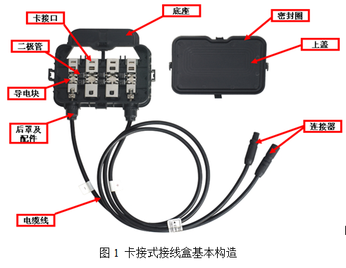

2.2接线盒的材料
一个简单的接线盒所需要的材料就达十多种，原材料的性能及使用寿命关乎着接线盒本身的质量，所以接线盒的材料一直受到厂商及组件厂使用者的倍加关注，表1简单的例举了接线盒原材料的材质：

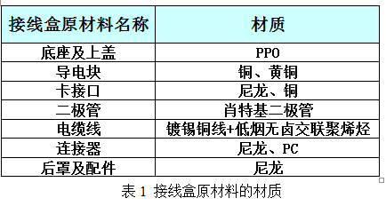

2.3接线盒的作用
接线盒在太阳能电池组件中的作用简单的来讲可以概括为两点：a)连接和传输功能，b)保护组件；它是一门集电气设计、机械设计和材料科学相结合的跨领域的综合性设计。
太阳能电池组件是通过太阳能电池进行光电转换的，而单个组件发出的电想传输到充电、控制系统中去，必须要通过接线盒进行传输；而且接线盒还是整个太阳能方阵的"纽带"，将许多组件串联在一起形成一个发电的整体，所以接线盒在太阳能应用中的作用是不容忽视的。
接线盒还有一个更重要的作用就是保护组件；当阵列中的组件受到乌云、树枝、鸟粪等其它遮挡物而发生热斑时，旁路在组件中的二极管，利用自身的单向导电性能，将问题电池、电池串旁路掉，保护整个组件乃至整个阵列，确保能使其保持在必要的工作状态，减少不必要的损失。
最理想的组件应是每片电池都应旁路一个二极管，这样才能保证组件的绝对安全，但是出于成本以及工艺角度，目前为止大家采用是一串电池片旁路一个二极管，这样做是一种简单有效的办法。
3.接线盒的性能
3.1接线盒性能要求及选型
由于接线盒对于组件的重要性，选择一个合适的接线盒显得尤为重要；对于一个优秀的太阳能电池组件用接线盒必须要具备以下几点性能要求：
a)满足于室外恶劣环境条件下的使用要求；
b)外壳有强烈的抗老化、耐紫外线能力；
c)优秀的散热模式和合理的内腔容积来有效降低内部温度，以满足电气安全要求；
d)良好的防水、防尘保护为用户提供安全的连接方案；
e)较低的体电阻，以尽可能的减小接线盒带来的功率损耗；
具体的使用要求或指标简单的概括如下所示，表2列出了部分接线盒的性能指标，图2是接线盒测试部件拉力示意图：

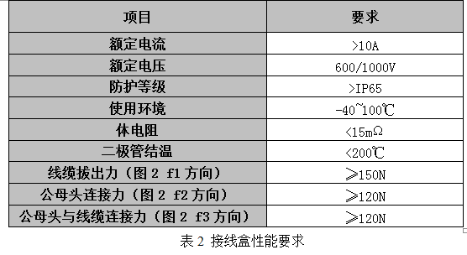

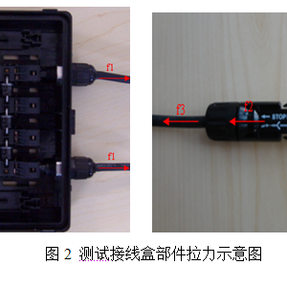
市场上的接线盒如果想被组件厂商接受的话就必须通过TUV、UL等其他国际知名认证机构的认证，这些认证机构针对接线盒会有一系列的检查、测试方法，以确保其满足客户的使用要求。
组件厂在使用选择接线盒时，除了要求接线盒已取得TUV、UL等认证外，还必须关注以下方面，才能确保自己找到合适的接线盒：
第一，二极管额定电流结温测试（旁路二极管热性能试验）；由于太阳能电池采用低电压高电流的模式，对于接线盒中旁路二极管的额定电流就显得尤为重要；据不完全统计，接线盒在认证测试时仅此一项试验失败的就高达40%，在组件户外应用中，出现接线盒烧毁的现象也屡见不鲜。
目前要求二极管的结温不能超过200℃，但是不同二极管之间是有差异的，如果二极管的节温过高，不但会导致二极管的本身的损坏和使用寿命的降低，而且会给组件带来负面影响，比如EVA脱层、EVA及背板加速老化等其它不良状况，甚至会引起组件烧毁现象。所以大家在选择接线盒时额定电流尽可能的大，结温测试温度越低越好。
第二，接线盒体电阻；接线盒由各种金属、塑料组成，本身会有一定的电阻，外加到组件中去无疑会增加组件的功率损耗，这一会给组件额外增加一部分不必要的功率损失，所以这部分电阻需要越小越好。

3.2接线盒性能测量
接线盒在认证时会经过一系列的安全、性能测试，包括IP测试、拉力测试、旁路二极管热性能试验、湿漏电试验、环境试验等其他实验项目，各标准、认证机构有着非常详细的要求规定，本文不一一叙述，这里着重讨论一下旁路二极管热性能试验与接线盒体电阻的测试方法。

3.2.1旁路二极管热性能试验
按照IEC6121510.18.3的要求进行测试试验，以下是测试某一组件旁路二极管热性能试验过程：先测试该组件的电性能，确定Isc为5.53A,并测试二极管的管压降；前期工作准备完毕后，将组件放入温度为75℃±5℃的腔室内进行加温，并同时通以等于标准测试条件下短路电流±2%的电流；1小时后测试每个二极管的表面温度，再利用下列方程计算二极管的测试最大结温：

二极管结温测试后，再增加通以组件电流到标准测试条件下短路电流1.25倍，同时保持组件的温度在75℃±5℃，保持通过组件电流1h，验证二极管仍能工作，
表3是测试过程部分数据记录：

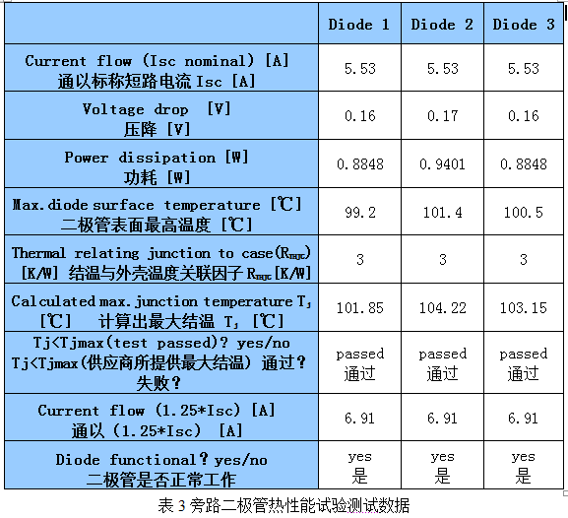

此块组件的二极管结温测试结果是比较理想的，且通完1.25倍的标准测试条件下短路电流1小时后，二极管仍能继续工作。
制作组件时层压温度一般设定为150℃左右，如果二极管结温测试超过170℃，那可就要当心了，若再加上接线盒的散热性能不好，后果那是相当严重的，比如会造成组件材料的封装退化、加速老化等其他不良现象，组件可能会较早或加速失效，虽然它并没有超过200℃。
为了避免或减低组件在户外使用的时候出现接线盒烧毁、组件烧灼的现象（如图3所示），就必须要关注此项测试，结温测试结果要尽可能的低。

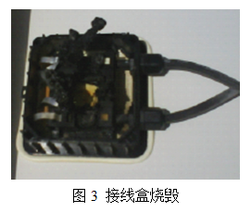

3.2.2接线盒体电阻测试
如图4所示，我们模拟组件中的连接方式，将2根同规格汇流条分别插接在接线盒两边的卡接口，并将公母头短接，用低电阻测试仪测试汇流条两端电阻。接线盒的实际电阻，为测试电阻减去2根汇流条电阻的差值。这个电阻主要与3部分有关：接触电阻、线阻及内部金属电阻；

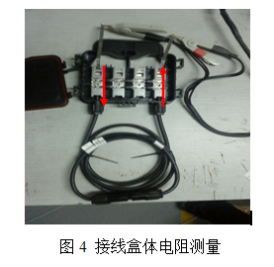

一般接线盒的体电阻在13mΩ，根据P=I2R进行估算，13mΩ的电阻会给组件带来近1W的功率损失，但是每个接线盒的体电阻是不一样的，我们又进行了以下试验：选用3个厂商的接线盒进行对比测试，测试3种接线盒的体电阻后，分别连接在同一块组件层压件上进行电性能测试，表4是测试结果，组件层压件的测试功率为248.52W，结果显示体电阻小的接线盒封装组件后，功率损失小，反之则大：

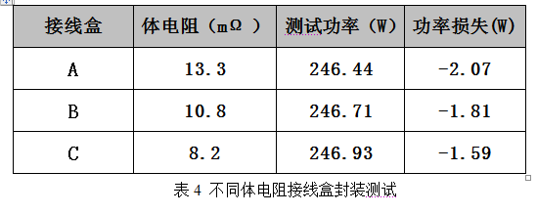

以上实验可以看出，接线盒的体电阻对组件封装损失的影响；如果接线盒体电阻测试值较大的话，虽然其本身的其他性能良好，但是高体电阻的接线盒给组件带来的负面影响是显而易见的，所以我们在选择接线盒时在保证其他性能的前提下，它的体电阻应越小越好。

4.接线盒未来发展方向
由于接线盒对太阳能电池组件的重要性，以及随着整个光伏市场以及广大客户的应用，目前各大接线盒厂商也在朝着高质量的接线盒的方向努力，比如设计出高额定电流、高防水性、优良的散热性、低体电阻等等的接线盒，这些随着技术发展必将会在今后的接线盒产品中出现。
另一方面，传统的太阳能组件随着年月而退化（一般来说组件的性能会以每年0.5%至1.0%的速度逐渐退化），导致这个现象的原因可能包括光伏组件之间的失配、旁路二极管的热能耗散令组件性能加速退化、以及各种的环境因素如浮云、污垢及碎片等等；大大降低了单个组件以及整个系统的发电量，人们为了解决或尽可能减小这个问题，在接线盒内部进行改造，并对改造后的接接线盒称为"SmartBox"，而应用这种接线盒的组件则称之为"SmartModule"。
而"SmartBox"通常利用的技术有MOS集成电路基础的智能光伏组件、旁路电路集成无线发射接收数据系统、MPPT+DCtoDC/DCtoAC转换方式等其他新技术。
4.1MOS集成电路基础的智能光伏组件
此组件使用MOS集成电路代替传统二极管，降低组件被遮挡时二极管的发热能耗，同时减少组件正常工作时晶体管的反向漏电流，提高组件的发电效率；
由于二极管的特性，当大电流流过时会在上面产生1V左右的电压降。由W=V*I得知，当有10A的电流流过时就会有10W左右的功率损失，长时间的积累使二极管的温度逐渐升高，且二极管没有散热装置，二极管就会发烫，甚至烧坏极管，烧毁接线盒；
而MOS管与普通的二极管比较，其导通电阻只有5~10mΩ，且其自带散热片，散热性能较好等优点，图5是QCSOLAR公司生产的MOS电路接线盒。

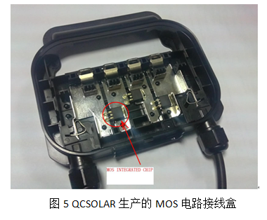

4.2旁路电路集成无线发射接收数据系统
此系统中接线盒内集成了无线收发装置，可以实时监控并传输数据，譬如组件的电流、电压、功率等，其工作原理是组件在工作时，利用接线盒内的单片机，通过检测两串太阳电池的端电压来判断太阳电池是否处于正常工作状态，一旦检测到两处电压不一样，就认为低电压的一串电池片出现了热斑效应，两串电池片的输出电流就有差别，此时单片机通过控制MOS管的栅极电压来控制MOS管的导通状态，来把其中一串电池片多产生的电流旁路掉，使组件正常工作，实现了MOS管的旁路作用。单片机在监控光伏组件工作，控制MOS管的同时，把每一时刻的电压、电流信息采集下来，经过其内部运算累加，得到整个组件的发电量，并在需要时可传输相关数据信息。
4.3MPPT+DCtoDC/DCtoAC转换方式
接线盒加装此种装置后，通过对阵列中每块电池板分布式安装最大功率跟踪模块，使电站方阵中每块板始终工作在最大功率输出点。目前市场上出现的产品都是基于美国国家半导体研制的SolarMagic技术之上设计开发出的；
当阵列中的组件被建筑、云、树等阴影遮挡、自身出现失配情况时，由于二极管的作用部分电池片会被旁路掉，从而减低了整个组件阵列的发电总量；利用NS的SolarMagic技术能够以太阳能电池组件为单位进行控制，使其在MPP状态下工作，在以上情况发生时与之前比较最多可提高45%的发电量；图6是NS开发的SolarMagic智能太阳能光伏组件接线盒，以及摘自Photon杂志的一组利用这一技术性能数据：

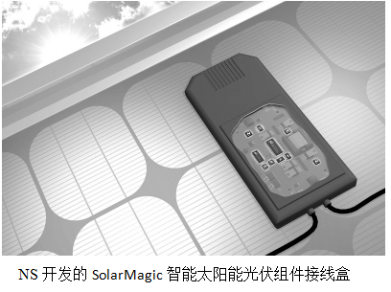

虽然这类技术优势明显，但是高额的成本很大程度上限制了它的广泛应用，相信随着科学技术的发展，人们一定会找到合适的办法去生产出价廉物美的接线盒。

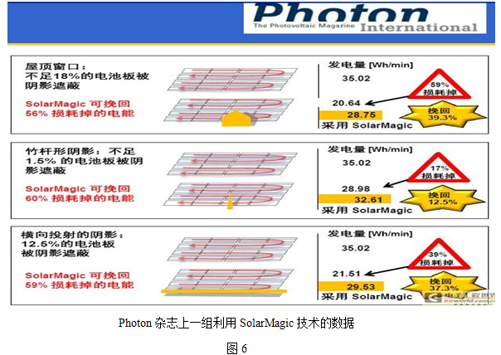
5.小结
接线盒对于太阳能电池组件起着非常重要的作用，越来越多的组件工厂以及系统用户对接线盒有了新的认识，关注度空前的提高；同样随着时间的推移，接线盒自身的存在的问题也慢慢的暴露出来，对于接线盒厂商提高生产接线盒的质量也是一种推动力量。
组件厂在选择接线盒时需不仅仅的关注它是否通过了知名机构的认证，出于今后长久使用角度考虑，更需要关注接线盒的额定电流、二极管的结温测试以及接线盒的体电阻等其他性能要求。
将新的技术容纳、集成到接线盒中，这无非是一种大胆的创新，而且同样非常有效，现在的关键问题就是怎样开发出一种低成本高性能的接线盒，这样才能进行广泛的推广。

